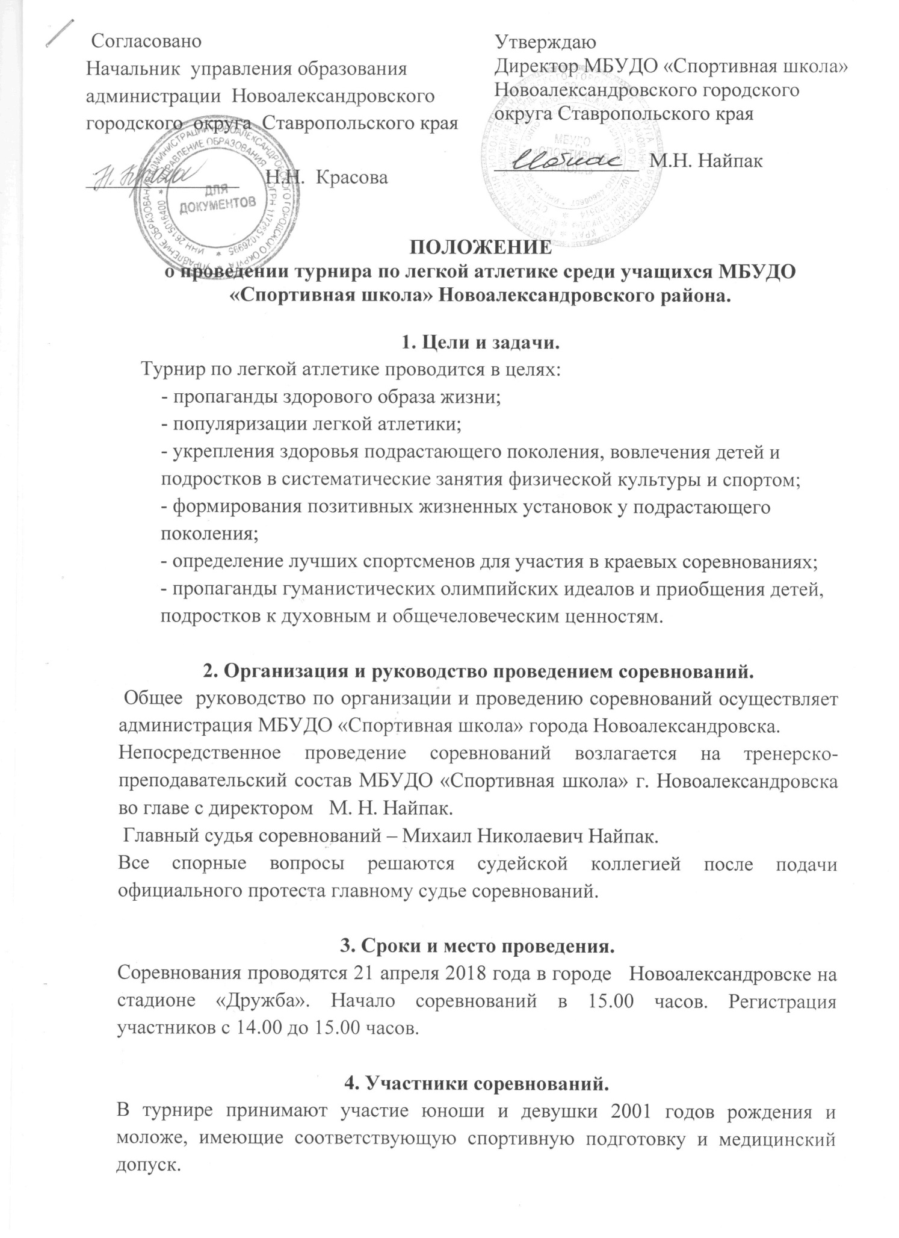

Утверждаю
Директор МБУДО «Спортивная школа» Новоалександровского городского округа Ставропольского края

______________ М.Н. Найпак

Согласовано
Начальник управления образования администрации Новоалександровского
городского округа Ставропольского края
_______________ Н.Н. Красова

ПОЛОЖЕНИЕ
о проведении турнира по легкой атлетике среди учащихся МБУДО «Спортивная школа» Новоалександровского района.

1. Цели и задачи.
Турнир по легкой атлетике проводится в целях:
- пропаганды здорового образа жизни;
- популяризации легкой атлетики;
- укрепления здоровья подрастающего поколения, вовлечения детей и подростков в систематические занятия физической культуры и спортом;
- формирования позитивных жизненных установок у подрастающего поколения;
- определение лучших спортсменов для участия в краевых соревнованиях;
- пропаганды гуманистических олимпийских идеалов и приобщения детей, подростков к духовным и общечеловеческим ценностям.

2. Организация и руководство проведением соревнований.
Общее руководство по организации и проведению соревнований осуществляет администрация МБУДО «Спортивная школа» города Новоалександровска.
Непосредственное проведение соревнований возлагается на тренерско-преподавательский состав МБУДО «Спортивная школа» г. Новоалександровска во главе с директором М. Н. Найпак.
Главный судья соревнований – Михаил Николаевич Найпак.
Все спорные вопросы решаются судейской коллегией после подачи официального протеста главному судье соревнований.

3. Сроки и место проведения.
Соревнования проводятся 21 апреля 2018 года в городе Новоалександровске на стадионе «Дружба». Начало соревнований в 15.00 часов. Регистрация участников с 14.00 до 15.00 часов.

4. Участники соревнований.
В турнире принимают участие юноши и девушки 2001 годов рождения и моложе, имеющие соответствующую спортивную подготовку и медицинский допуск.

5. Условия допуска к соревнованиям.
Руководитель команды предоставляет в мандатную комиссию именную заявку по установленной форме (Приложение № 1). Все участники соревнований обязаны иметь при себе страховой медицинский полис и страховку от несчастных случаев на спортивных мероприятиях.

6. Программа соревнований.
15.00 ч. - Открытие соревнования.
15.30 ч.- забеги на 1000 метров девушки и юноши 2001 года рождения и моложе.

7. Определение победителей.
Победители и призеры соревнований в турнире определяются по результатам лучшего времени, показанного всеми участниками.

8. Награждение.
Победители и призёры турнира среди юношей и девушек награждаются дипломами и медалями.
9. Обеспечение безопасности участников и зрителей.
Соревнования проводятся на спортивном сооружении, отвечающем требованиям соответствующих нормативных актов, действующих на территории Российской Федерации и направленных на обеспечение общественного порядка и безопасности участников и зрителей, а также при наличии актов готовности спортивного сооружения к проведению мероприятий, утвержденных в установленном порядке.

10. Финансирование.
Все расходы по проведению соревнования, приобретению призов несет администрация муниципального бюджетного учреждения дополнительного образования «Спортивная школа» города Новоалександровска. Расходы, связанные с участием в соревнованиях осуществляется за счет командирующих организаций.

11. Подача заявок на участие.
Предварительные заявки на участие в соревнованиях необходимо направить не позднее 20 апреля 2018 года по электронному адресу: novoal-dyussh@yandex.ru или зарегистрировать по тел. МБУДО «Спортивная школа» (8-865-44) 2-50-55.
Положение является официальным вызовом на соревнование

Приложение № 1

ЗАЯВКА

На участие команды ___________________________________________
в турнире по легкой атлетике среди учащихся Новоалександровского района.

№ п/п | Ф.И. спортсмена (полностью) | год рождения | Вид  программы | Виза врача
1.
2.
3.
4.
5.
6.
7.
8.
9.
10.
11.
12.
13.
14.
15.
16.
17.
18.
19.
20.

Всего допущено _______ человек. Врач _______________ (печать)

Руководитель организации: _____________ / ________________/

Представитель команды: _______________ / _________________/

М.П. дата:

